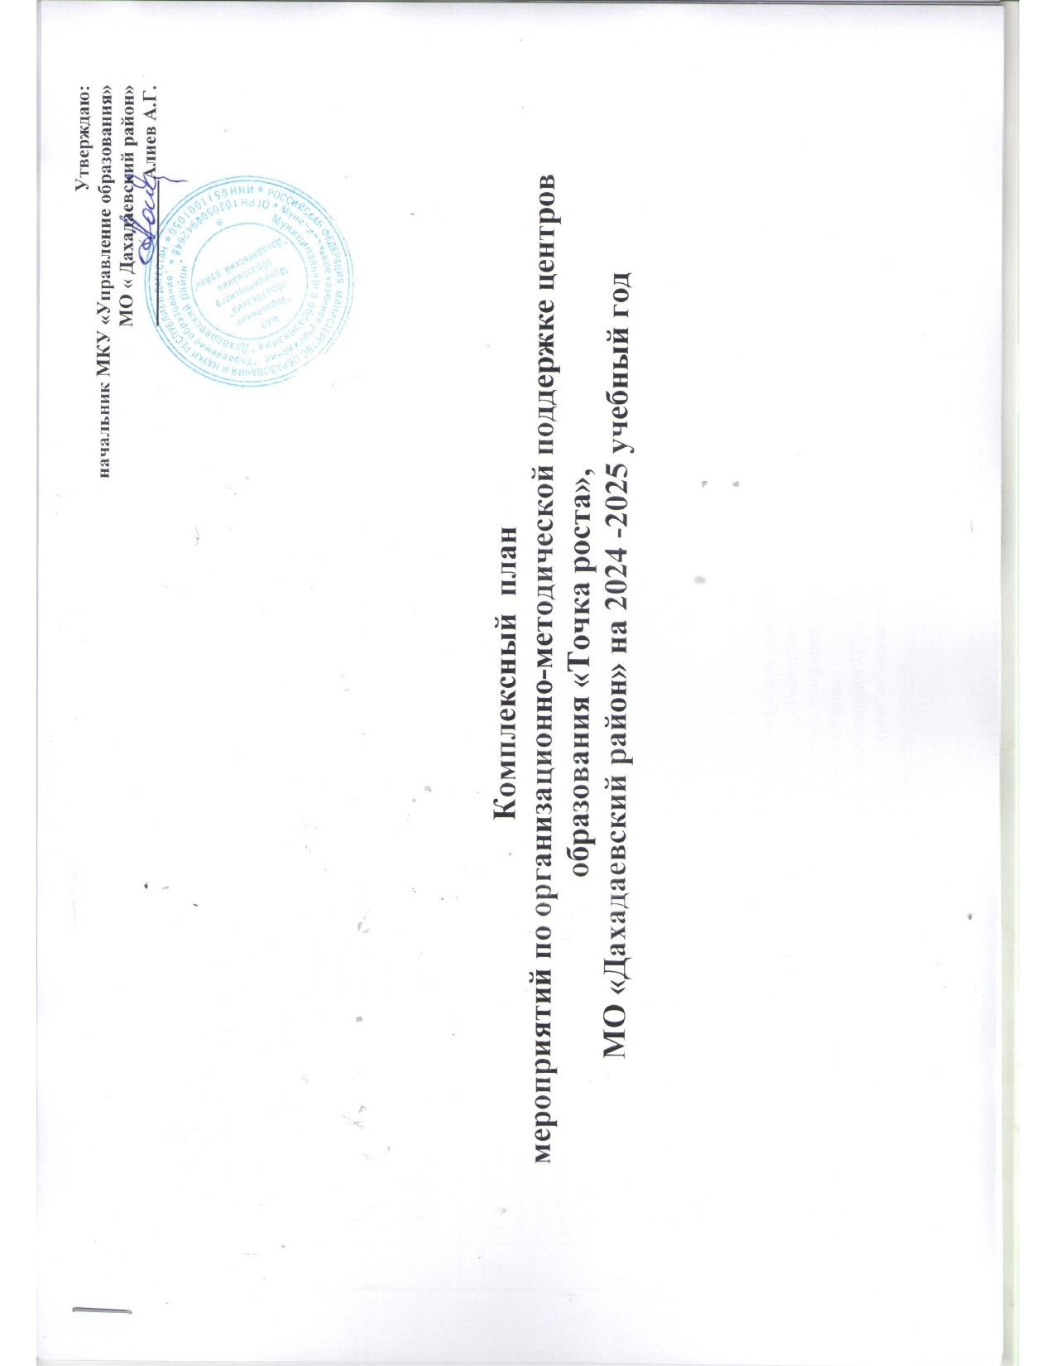

| **№ п/п** | **Мероприятия (при необходимости с кратким описанием или ссылкой на нормативные/ организационные документы)** | **Целевая аудитория,**  **требования к участию** | **Сроки проведения** | **Ответственные** | **Ссылки на мероприятия** |
| --- | --- | --- | --- | --- | --- |
| ***Направление 1. Проведение совместных мероприятий для обучающихся и педагогических работников*** | | | | | |
| 1 | Участие в республиканском семинаре «Обновление содержания образовательных программ общего образования, программ внеурочной деятельности и дополнительного образования с учетом применения ресурсов ЦО «Точка роста» | Заместители директоров по УВР ОО , на базе которых функционируют ЦО «Точка роста» | сентябрь  2024 г. | Руководители центров образования Точка роста |  |
|  |  |  |  |  |  |
| 2 | Мониторинг профессиональных запросов педагогов ЦО «Точка роста», по использованию полученного в рамках проекта оборудования при реализации программ общего образования, программ внеурочной деятельности и программ дополнительного образования  *(Цель: выявление профессиональных затруднений педагогов образовательных организаций, на базе которых функционируют ЦО «Точка роста», по вопросам использования полученного в рамках проекта оборудования)* | Педагоги предметных областей «Химия», «Биология», «Физика», «Технология» образовательных организаций, на базе которых функционируют ЦО «Точка роста» | сентябрь -  октябрь  2024 г. | УО МО «Дахадаевский район» |  |
|  |  |  |  |  |  |
| 3 | Участие в образовательной сессии для педагогов ОО РД, на базе которых функционируют ЦО «Точка роста», по предметам естественно-научной и технологической направленности | Педагоги предметных областей «Химия», «Биология», «Физика», «Информатика» ОО, на базе которых функционируют ЦО «Точка роста» естественно-научной и технологической направленности | октябрь - ноябрь  2024 г. | ГБУ ДПО РД ДИРО  ДТ «Кванториум» на базе МБОУ «СОШ № 61» г. Махачкала  ДТ «Кванториум» на базе МБОУ «СОШ № 13» г. Каспийск  ДТ «Кванториум» на базе МБОУ «Центр образования города Буйнакска» |  |
| 4 | Участие в образовательной сессии для педагогов ОО РД, на базе которых функционируют ЦО «Точка роста по предметам цифровой и гуманитарной направленности  *(Содержание образовательной сессии будет зависеть от выявленных в результате мониторинга профессиональных затруднений педагогов ОО РД, на базе которых функционируют ЦО «Точка роста» по вопросам использования полученного в рамках проекта оборудования при реализации программ общего образования, программ внеурочной деятельности и программ дополнительного образования)* | Педагоги предметных областей «Технология», «ОБЖ», «Физкультура», «Математика», «Информатика» (программирование, 3D-моделирование и промышленный дизайн) ОО РД, на базе которых функционируют ЦО «Точка роста» цифровой и гуманитарной направленности, | октябрь -ноябрь  2024 г. | ГБУ ДПО РД ДИРО  ЦЦО «IT-куб» на базе МБОУ «Каспийская гимназия № 11»  ЦЦО «IT-куб» на базе МБОУ «СОШ № 9 города Буйнакск»  ЦЦО «IT-куб» на базе ГБПОУ РД «Кизлярский профессионально-педагогический колледж»  ЦЦО «IT-Куб» на базе ГБПОУ РД «Технический колледж имени Р.Н.Ашуралиева»,  г. Дербент |  |
| 5 | Республиканская конференция «Использование инновационных образовательных технологий в формировании и развитии функциональной грамотности обучающихся»  *(В рамках* *конференции будут проведены мастер-классы с демонстрацией использования инновационных технологий, средств обучения, учебного оборудования и других ресурсов ЦО «Точка роста», в целях формирования функциональной грамотности)* | Педагоги ОО , на базе которых функционируют ЦО «Точка роста» | декабрь  2024 г. | ДТ «Кванториум» на базе МБОУ «СОШ № 61» г. Махачкала |  |
| 6 | Участие в республиканском Хакатоне по программированию (IT/AR/VR)  *(Хакатон пройдет под девизом «Улучшим мир, в котором мы живем», участниками станут команды из школьников в возрасте 8-17 лет)* | Обучающиеся 2-11 классов ОО | январь  2025 г. | ГАОУ ДО РД «Региональный центр выявления, поддержки и развития способностей и талантов у детей и молодежи «Альтаир»  ФГБОУ ВО «Дагестанский государственный технический университет»  (по согласованию) |  |
|  |  |  |  |  |  |
| 7 | Республиканский творческий IT-конкурс анимированных и художественных открыток  *(Цель конкурса: активизация и развитие творческих и интеллектуальных способностей образного и пространственного мышления обучающихся, демонстрация умений и навыков программирования Scratch и Blender3д моделирования)* | Обучающиеся ОО | май  2025 г. | ГАОУ ДО РД «Региональный центр выявления, поддержки и развития способностей и талантов у детей и молодежи «Альтаир»  дирекция «Центр цифрового образования «IT-куб» |  |
| 8 | Республиканский семинар «Развитие детской одаренности и поддержка талантливых детей»  *(Цель:* *повышение квалификации и профессионализма педагогов*  образовательных организаций, *на базе которых функционируют ЦО «Точка роста», в области работы с одаренными детьми: подготовка к научно-практической конференции «Шаг в будущее», к участию олимпиадном движении)* | Педагоги ОО РД, на базе которых функционируют ЦО «Точка роста» | ноябрь  2024 г. | Школьный ДТ «Кванториум» на базе МБОУ «СОШ № 13» г. Каспийск |  |
| 9 | Организация и проведение олимпиады «Scratch-Day»  *(Цель олимпиады: поддержать обучающихся и педагогов в вопросах изучения креативного программирования на визуальном* языке *Scratch и популяризация информационно-технического образования)* | Обучающиеся ОО | декабрь  2024 г. | ГАОУ ДО РД «Региональный центр выявления, поддержки и развития способностей и талантов у детей и молодежи «Альтаир» |  |
| 10 | Участие в республиканском чемпионате по робототехнике  *(Чемпионат пройдет в течение 2х дней, будут представлены команды: начальная школа, основная школа, средняя школа)* | Обучающиеся 5-11 классов  ОО | декабрь  2024 г. | ГАОУ ДО РД «Региональный центр выявления, поддержки и развития способностей и талантов у детей и молодежи «Альтаир»  дирекция «Детский технопарк «Кванториум»  ГАОУ ВО «Дагестанский государственный университет народного хозяйства» |  |
| 11 | Организация и проведение конкурса открытых уроков с использованием оборудования ЦО «Точка роста»  (*Цель: содействовать трансляции положительного инновационного опыта работы, непрерывному профессиональному росту и самообразованию педагогов ОО РД)* | Педагоги ОО , на базе которых функционируют ЦО «Точка роста» | февраль - март  2025 г. | ГБУ ДПО РД «ДИРО»  МКУ «Управление образования « |  |
| 12 | Участие в Региональном этапе Всероссийского конкурса научно-технического и инновационного творчества «Шустрик»  *(Цель конкурса: вовлечение талантливых школьников в научно-техническое творчество и реализацию инновационных проектов,* *профориентация обучающихся на технические, конструкторские и инженерные специальности)* | Обучающиеся ОО | декабрь  2024 г. – май  2025 г. | ГАОУ ДО РД «Региональный центр выявления, поддержки и развития способностей и талантов у детей и молодежи «Альтаир»  дирекция «Детский технопарк «Кванториум» |  |
| ***Направление 2. Организация и участие в региональных и межрегиональных конференциях, фестивалях,***  ***форумах по обмену опытом работы*** | | | | | |
| 1 | Участие в республиканском методическом марафоне «Секреты мастера»  *(Цель: возрождение народных ремесел, демонстрация взаимодействия представителей народных промыслов и* *ЦО «Точка роста)* | Руководители ЦО «Точка роста», ЦЦО «IT-куб», школьных ДТ «Кванториум» и педагоги ОО, на базе которых функционируют ЦО «Точка роста», ЦЦО «IT-куб», школьные ДТ «Кванториум» | ноябрь  2024 г. | ГБУ ДПО РД ДИРО  Педагоги Центров образования ТР |  |
|  |  |  |  |  |  |
| 2 | Межрегиональная научно-практическая конференции «Центры образования «Точка роста: перспективы развития»  *(Обмен опытом между регионами по вопросам развития центров образования «Точка роста»)* | Руководители ЦО «Точка роста», ЦЦО «IT-куб», школьных ДТ «Кванториум» и педагоги ОО РД, на базе которых функционируют ЦО «Точка роста», ЦЦО «IT-куб», школьные ДТ «Кванториум» | апрель  2025 г. | ГБУ ДПО РД ДИРО |  |
|  |  |  |  |  |  |
| ***Направление 3. Участие в мероприятиях, организуемых Министерством просвещения***  ***Российской Федерации, ФГАУ «Центр просветительских инициатив Министерства просвещения Российской Федерации»*** | | | | | |
| 1 | Организация участия руководителей и педагогов ЦО «Точка роста», в мероприятиях, организуемых ФГАОУ ДПО «Академия просвещения России»  *(Подчеркнуть роль ЦО «Точка роста», на базе общеобразовательных организаций в обеспечении углубленного освоения основных общеобразовательных программ основного общего и среднего общего образования, внеурочной деятельности, программ дополнительного образования, в том числе естественно-научной и технической направленностей* *с помощью использования приобретаемого оборудования, средств обучения и воспитания)* | Руководители ЦО «Точка роста» | сентябрь  2024 г.–  май  2025 г. | МКУ «Управление образования» |  |
| 2 | Организация участия руководителей и педагогов ЦО «Точка роста», в мероприятиях и вебинарах, организуемых ФГАУ «Центр просветительских инициатив Министерства просвещения Российской Федерации»  (*Показать, какую роль играют ЦО «Точка роста», ЦЦО «IT- куб», школьные* *ДТ «Кванториум» в профилизации образования*) | Руководители ЦО «Точка роста», ЦЦО и педагоги ОО РД, на базе которых функционируют ЦО «Точка роста» | сентябрь  2024 г. –  май  2025 г. | МКУ «Управление образования» |  |
| ***Направление 4. Популяризация национального проекта «Образование»*** | | | | | |
| 1 | Организация и проведение ознакомительных экскурсий в рамках дня открытых дверей в ЦО «Точка роста»  *(Знакомство обучающихся и педагогов других школ, родителей, представителей общественности с деятельностью центров образования «Точка роста»)* | Обучающиеся и педагоги ОО РД, на базе которых функционируют «Точка роста», , их родители, педагоги других ОО РД, представители общественности | сентябрь - октябрь  2024 г. | МКУ «Управление образования» |  |
| 2 | Организация и проведение мониторинга содержания разделов на официальных сайтах ОО РД о деятельности центров «Точка роста»  *(Демонстрация деятельности центров «Точка роста»)* | Руководители ЦО «Точка роста» | октябрь  2024 г. | МКУ «Управление образования» |  |
| 3 | Организация и проведение родительского лектория «Растем и развиваемся вместе»  *(Занятия будут проводиться раз в месяц в ОО, на базе которых функционируют ЦО «Точка роста», . На занятиях педагоги будут информировать родителей о возможностях ЦО «Точка роста», для раскрытия потенциала детей и развития их способностей)* | Руководители ЦО «Точка роста», и педагоги ОО РД, на базе которых функционируют, ЦО «Точка роста» | ноябрь  2024 г. –  май  2025 г. | МКУ «Управление образования» |  |
| 4 | Организация и проведение конкурса по выявлению лучших практик медиа сопровождения образовательной деятельности ЦО «Точка роста»,  (*Организация и проведение* *конкурса видеороликов о деятельности* *ЦО «Точка роста», по одному из направлений деятельности)* | Руководители ЦО «Точка роста» | апрель – май  2025 г. | МКУ «Управление образования» |  |
| ***Направление 5. Поддержка реализации сетевых образовательных программ с использованием центров образования «Точка роста»*** | | | | | |
| 1 | Организация и проведение обучающего семинара «Сетевые образовательные программы: опыт реализации»  *(В рамках семинара руководители ОО, на базе которых функционируют ЦО «Точка роста», , получат информацию о положительных эффектах реализации сетевых образовательных программ)* | Руководители ЦО «Точка роста» | ноябрь  2024 г. | ГБУ ДПО РД ДИРО |  |
|  |  |  |  |  |  |
|  |  |  |  |  |  |
| ***Направление 6. Вовлечение обучающихся в различные формы сопровождения и наставничества*** | | | | | |
| 1 | Участие в практико-ориентированном семинаре «Система наставничества и наиболее эффективные формы ее реализации»  *(Демонстрация опыта работы* ЦО *«Точка роста», в реализации региональной модели наставничества)* | Руководители ЦО «Точка роста» | февраль  2025 г. | ГБУ ДПО РД ДИРО |  |
|  |  |  |  |  |  |
| ***Направление 7. Организация профориентационной деятельности обучающихся*** | | | | | |
| 1 | Организация и проведение виртуальных профессиональных проб в рамках проекта «Билет в будущее»  (*Цель: организационное сопровождение педагогов и обучающихся ОО РД, на базе которых функционируют ЦО «Точка роста», , участвующие в проекте «Билет в будущее»)* | Педагоги ОО РД, на базе которых функционируют ЦО «Точка роста», педагоги других общеобразовательных организаций РД | сентябрь 2024 г. –  май 2025 г. | МКУ «Управление образования» |  |
| 2 | Организация проведения внутреннего отбора на право участия в чемпионатном движении по профессиональному мастерству «Профессионалы», «Чемпионат высоких технологий» и «Абилимпикс»  (*Цель: организационное сопровождение педагогов и обучающихся центров образования «Точка роста» в рамках реализации проектов и мероприятий Всероссийского чемпионатного движения по профессиональному мастерству «Профессионалы» и «Чемпионат высоких технологий» и «Абилимпикс»)* | Педагоги ОО РД, на базе которых функционируют ЦО «Точка роста» | сентябрь  2024 г. –  май 2025 г. | МКУ «Управление образования» |  |
| 3 | Стратегическая сессия «Точки роста профориентации в Республике Дагестан»  *(На сессии будет рассматриваться вопрос о том, что ЦО «Точка роста дают возможность всем обучающимся, даже самых отдаленных районов, определиться в выборе своей будущей профессии)* | Педагоги ОО , на базе которых функционируют ЦО «Точка роста» других общеобразовательных организаций РД | октябрь  2024 г. | ЦОПП РД |  |
| 4 | Организация просмотра обучающимися трансляции открытых уроков в режиме онлайн через личный кабинет на цифровой платформе «ПроеКТОриЯ» и участия в открытых профориентационных онлайн-уроках  *(Организационное сопровождение обучающихся ОО РД, участвующих в мероприятиях, проводимых на интерактивной цифровой платформе для профориентации школьников «ПроеКТОриЯ»)* | Обучающиеся 8-11 классов ОО РД | март  2025 г. | ГБУ ДПО РД «ДИРО»  МКУ «Управление образования» |  |
|  |  |  |  |  |  |
| ***Направление 8. Развитие проектной деятельности обучающихся общеобразовательных организаций***  ***за счет ресурсов центров образования «Точка роста»*** | | | | | |
| 1 | Образовательная сессия для педагогов образовательных организаций, на базе которых функционируют ЦО «Точка роста», по вопросам реализации проектной деятельности через формирование у обучающихся «гибких» навыков  *(Цель: оказание практической помощи в реализации проектной деятельности ОО РД, на базе которых функционируют ЦО «Точка роста»)* | Педагоги ОО РД, на базе которых функционируют ЦО «Точка роста» | ноябрь  2024 г. | ГБУ ДПО РД ДИРО  ГАОУ ДО РД  «Региональный центр выявления, поддержки и развития способностей и талантов у детей и молодежи «Альтаир»  дирекция «Центр цифрового образования «IT-куб»  Школьный ДТ «Кванториум» на базе МБОУ «СОШ № 13» г. Каспийск |  |
| 2 | Участие в республиканском семинаре «Центры образования: интеграция проектно-исследовательской и учебной деятельности»  (*Предполагается демонстрация опыта в достижении* эффективности *проектной деятельности через ее реализацию во взаимосвязи с исследовательской и учебной деятельностью)* | Руководители ЦО «Точка роста» педагоги ОО | декабрь  2024 г. | ДТ «Кванториум» на базе МБОУ «СОШ № 61» г. Махачкала |  |
| 3 | Участие в республиканском конкурсе проектов естественно-научной направленности «Юные ученые»  *(Конкурс должен продемонстрировать результаты практико-ориентированной проектной деятельности, способствующей формированию мотивации к изучению химии, биологии, физики)* | Обучающиеся ОО | март –  апрель  2025 г. | ГБУ ДПО РД ДИРО  МКУ «Управление образования» |  |
| 4 | Конкурс проектов «Научился сам - научи другого»  *(Итог проектной деятельности обучающихся и педагогов ЦО «Точка роста»»)* | Обучающиеся в возрасте от 10 до 17 лет ЦО «Точка роста», | март –  апрель  2025 г. | ГБУ ДПО РД ДИРО  МКУ «Управление образования» |  |
| ***Направление 9. Проведение обучающих мероприятий по поддержке общеобразовательных организаций, показывающих низкие образовательные результаты с использованием инфраструктуры центров образования «Точка роста»*** | | | | | |
| 1 | Участие в республиканском семинаре для педагогов школ с низкими образовательными результатами «Ресурсы ЦО «Точка роста», как фактор, повышающий эффективность обучения»  (Цель: *устранение рисков низкой адаптивности учебного процесса и учебной неуспешности, через мотивацию обучающегося к обучению. В целях большего охвата участников семинар пройдет в 4 дня с выездом на места)* | Руководители ЦО «Точка роста», и педагоги ОО РД, на базе которых функционируют ЦО «Точка роста», педагоги школ с низкими образовательными результатами | ноябрь  2024 г. | ГБУ ДПО РД «ДИРО» МКУ «Управление образования» |  |
| 2 | Организация и проведение республиканского методического семинара «Повышение качества образования в школах с низкими образовательными результатами через реализацию сетевых образовательных программ с ОО РД, на базе которых функционируют ЦО «Точка роста»  *(На семинаре будут рассмотрены вопросы использования ресурсов ЦО «Точка роста « в целях реализации организационно-методического сопровождения деятельности и поддержки школ с низкими образовательными результатами)* | Руководители ЦО «Точка роста», и педагоги ОО , на базе которых функционируют ЦО «Точка роста», шк, педагоги школ с низкими образовательными результатами | февраль  2025 г. | ГБУ ДПО РД «ДИРО» МКУ «Управление образования» |  |
| 3 | Организация и проведение для педагогов школ с низкими образовательными результатами мастер-классов в режиме онлайн лучшими педагогами ЦО «Точка роста»  *(Демонстрация использования оборудования ЦО «Точка роста» в образовательном процессе)* | Руководители, педагогические работники школ с низкими образовательными результатами | март-апрель  2025 г. | ГБУ ДПО РД «ДИРО» МКУ «Управление образования» |  |
| ***Направление 10. Демонстрация эффективного опыта реализации образовательных программ*** | | | | | |
| 1 | Организация и проведение мониторинга результатов реализации образовательных программ общего образования, программ внеурочной деятельности и дополнительного образования с использованием оборудования ЦО «Точка роста»  *(Цель: определение эффективности обучения по образовательным программам общего образования, программ внеурочной деятельности и дополнительного образования с использованием оборудования ЦО «Точка роста»»)* | Педагоги ОО РД, на базе которых функционируют ЦО «Точка роста» | март  2025 г. | ГБУ ДПО РД ДИРО МКУ «Управление образования» |  |
|  |  |  |  |  |  |
| 2 | Участие в республиканском конкурса «Лучший проект педагога центра образования «Точка роста»  *(Предметом Конкурса является проект, реализованный или планируемый к реализации по выбранному педагогом направлению)* | Педагоги ЦО «Точка роста», | апрель  2025 г. | ГБУ ДПО РД ДИРО Руководители и педагоги ЦОТР |  |